ЦЕНТР ПРОФЕСІЙНО-ТЕХНІЧНОЇ ОСВІТИ №1 м. ХАРКОВА

Доповідь на тему:

«Методика навчання учнів розв’язувати задачі на застосування похідної»

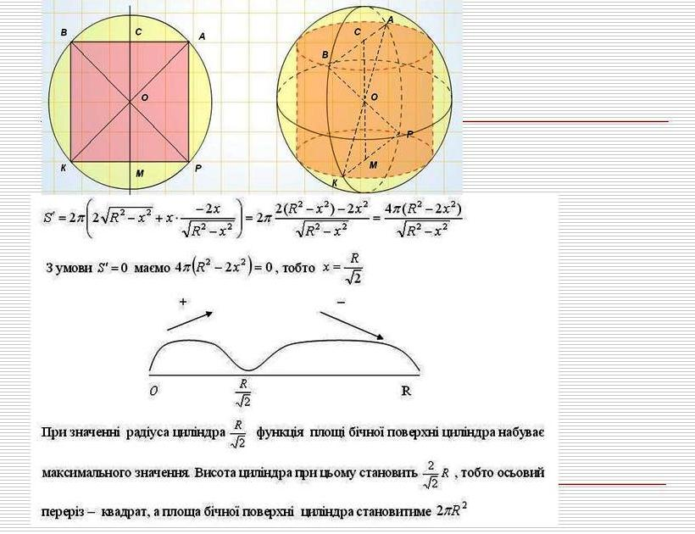

З досвіду роботи
викладача вищої категорії
Шепеленко С.М.

ХАРКІВ 2019

Що значить розв’язати задачу? На це питання діти відповідають, як правило так: «Розв’язати задачу – це значить зайти правильну відповідь». Але це не зовсім так.
Навчити дітей розв’язувати задачі – означає навчити їх встановлювати зв’язки між даними та шукати і відповідно до цього обрати, а потім і виконувати арифметичні дії.
Основна мета – навчити дітей свідомо встановлювати певні зв’язки між даними і шукати в різних життєвих ситуаціях, передбачаючи поступове ускладнення їх. Щоб добитися цього, вчитель повинен передбачати в методиці навчання розв’язування задач одного виду різні етапи, які мають свою мету.
На першому етапі вчитель готує дітей до розв’язування задач розглядуваного виду. На цьому етапі учні повинні засвоїти зв’язки, на основі яких вони обиратимуть дії в процесі розв’язування таких задач.
На другому етапі вчитель ознайомлює учнів з розв’язуванням задач прикладної спрямованості. Тут учні навчаються переходити від конкретної ситуації до знайомої.
На третьому етапі вчитель закріплює вміння розв’язувати задачі розглядуваного типу. На цьому етапі учні мають узагальнити спосіб розв’язування задач цього виду.
Підготовча робота до розв’язування задач певного виду залежить від того, на який зв’язок між даним і шуканим треба спиратися під час вибору арифметичних дій. Відповідно до цього виконують спеціальні вправи: ознайомлення дітей з величиною; розкриття зв’язків між величинами; підготовка до розв’язування складних задач – розв’язування відповідних простих задач; ознайомлення дітей із розв’язуванням задач розглядуваного виду.
Процес розв’язування задачі складається з таких етапів: ознайомлення зі змістом; аналіз і відшукування плану розв’язування; розв’язування задачі; перевірка розв’язування.
Зупинимось детально на кожному з етапів
1) Ознайомлення зі змістом задачі.
Усвідомлення змісту задачі – необхідна умова її розв’язування. Не можна приступати до розв’язування задачі, не перевіривши усвідомлення її змісту дітьми.
Учень ознайомлюється із задачею із слів учителя або самостійно. Спочатку важливо сприймати задачу в цілому, а також вже розбирати на окремі частини.
Під час фронтального ознайомлення вчитель читає або переказує задачу. Поділ задачі на частини здебільшого передбачає виділення її окремих числових даних. Під час другого читання нових задач доцільно на дошці записувати умову.
2) Аналіз задачі і відшукування плану розв’язування.
Ознайомивши дітей зі змістом задачі, можна шукати її розв’язок: учні повинні назвати величини, які входять до задачі, дані і шукані числа, встановити зв’язки між даними та шуканими і на цій основі застосовувати відповідні арифметичні дії.
На початку навчання і під час розгляду нових задач учень повинен з’ясовувати життєвий зміст задачі. В подальшому застосовується словесний аналіз задачі.

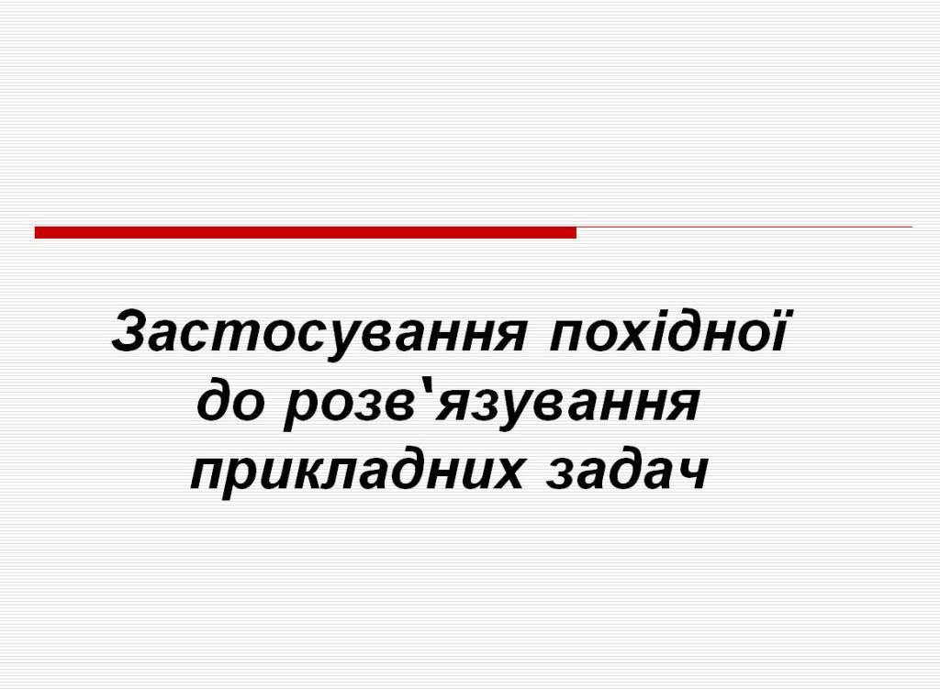

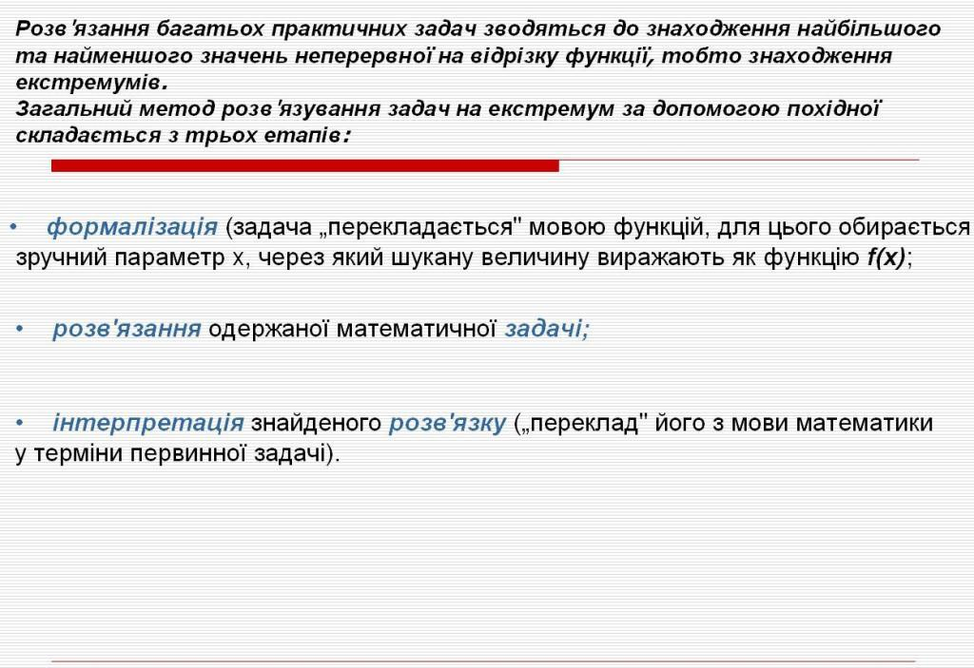

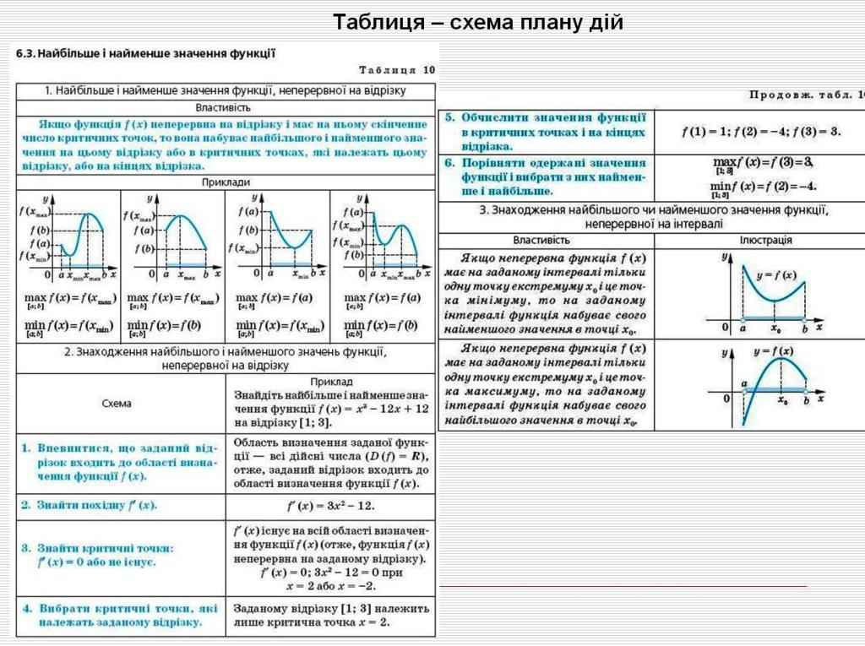

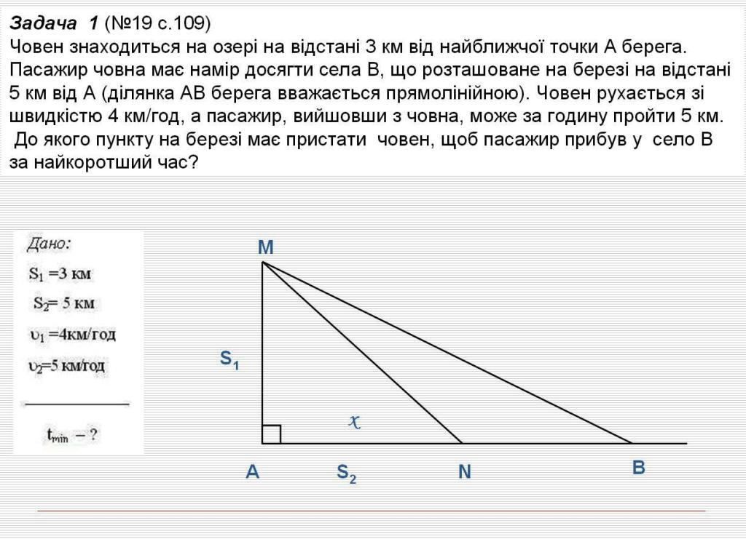

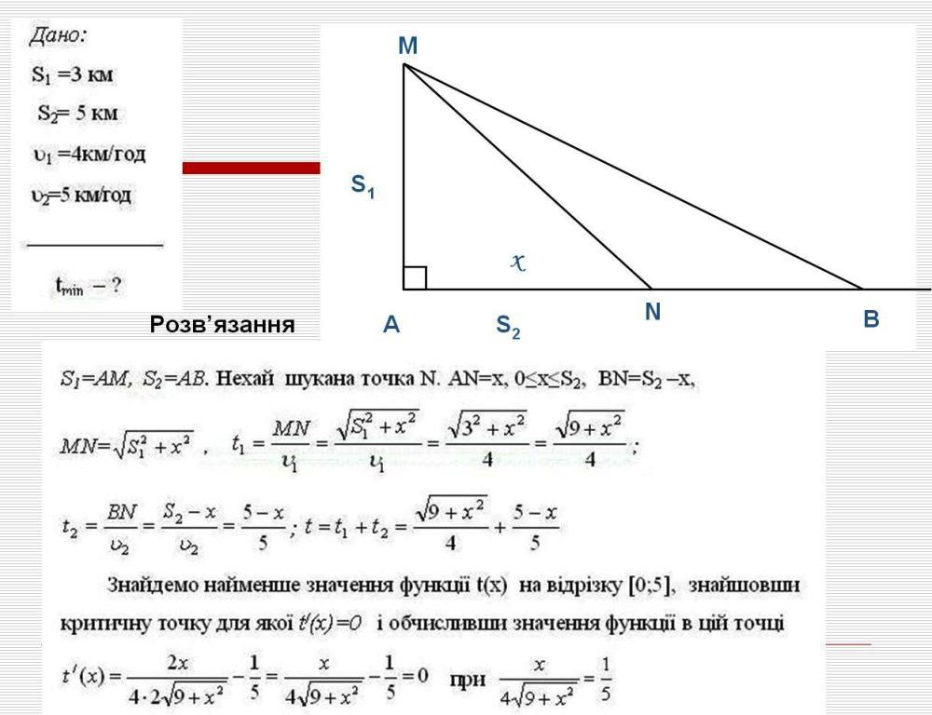

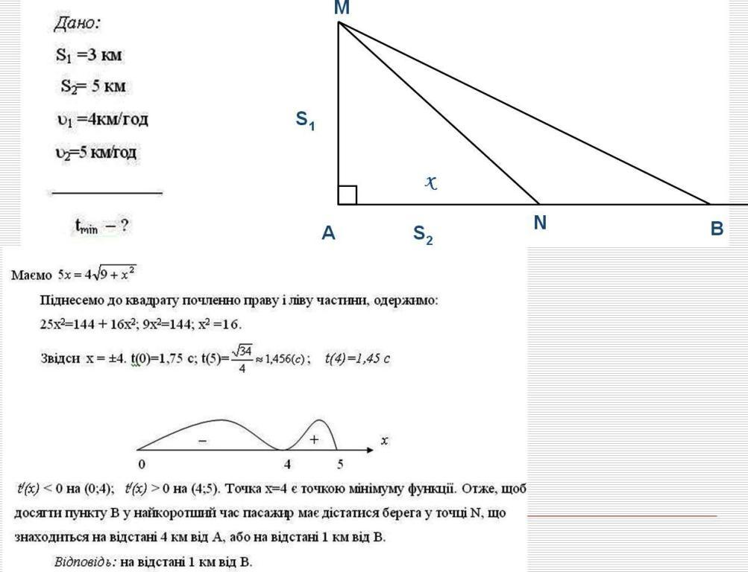

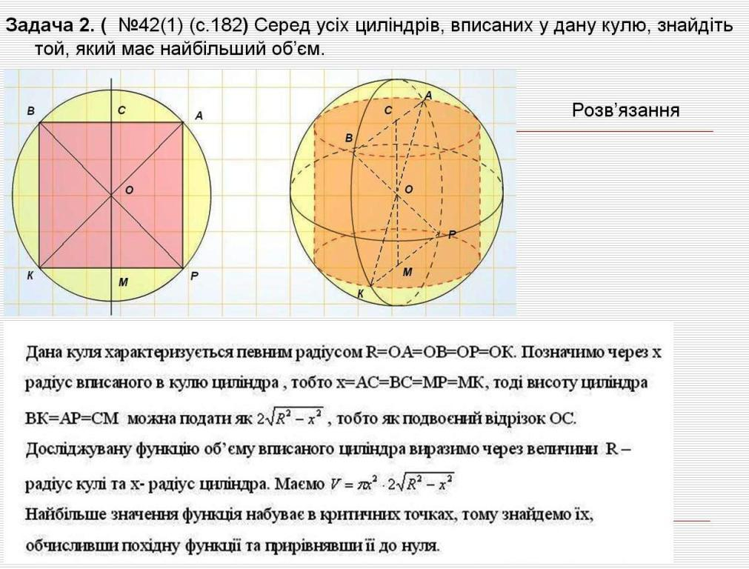

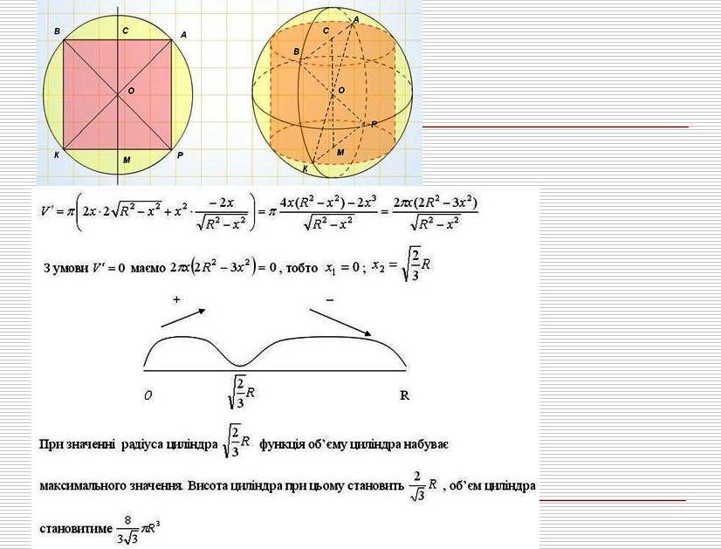

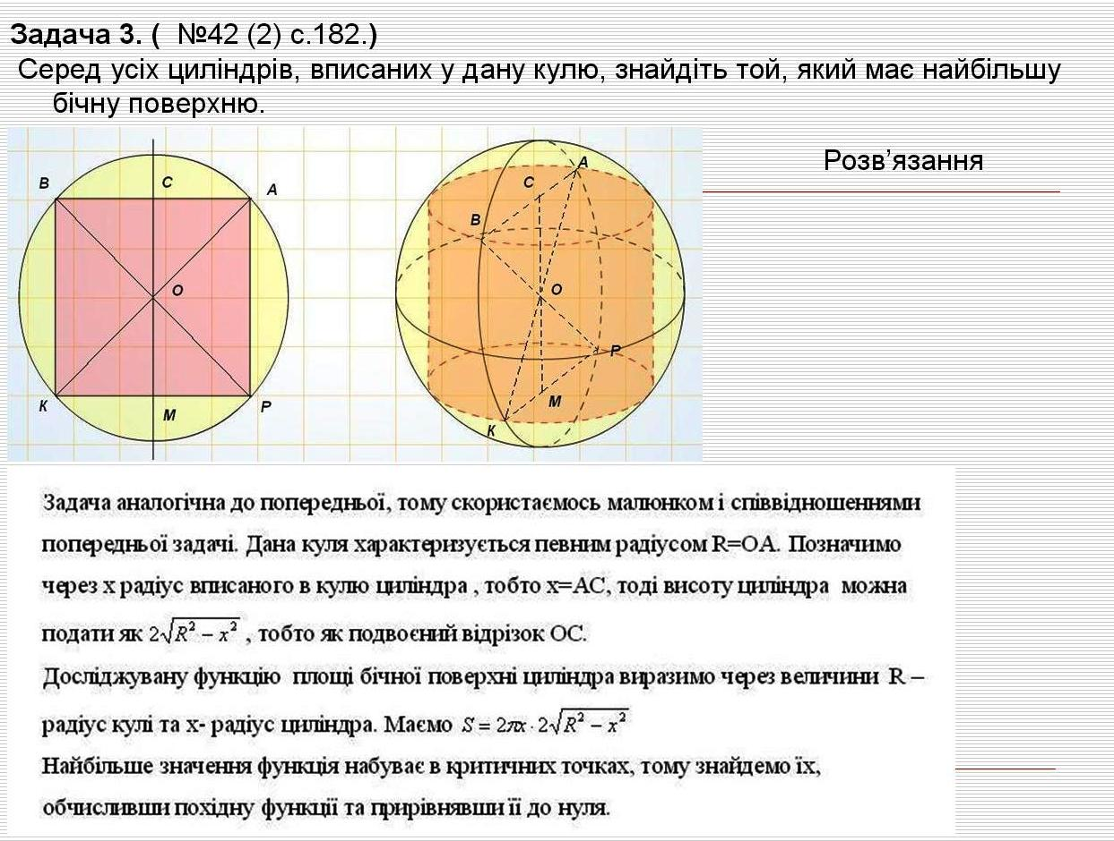

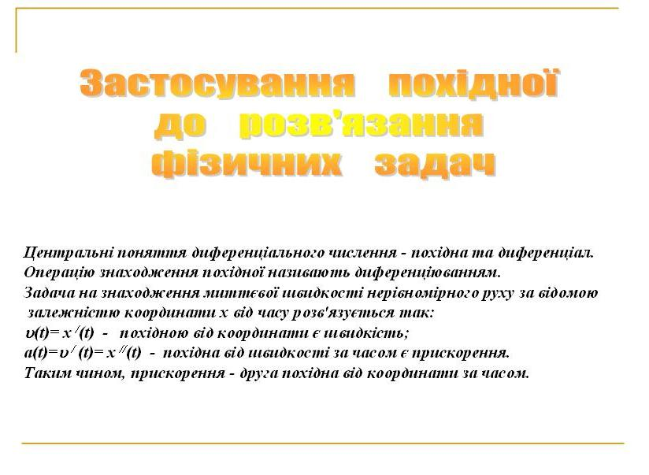

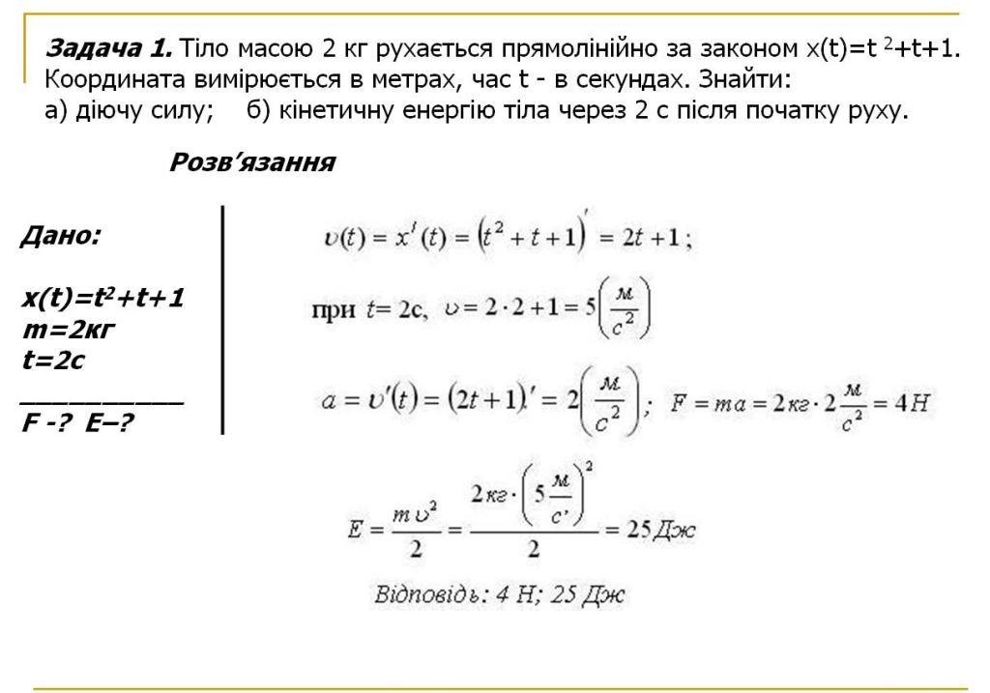

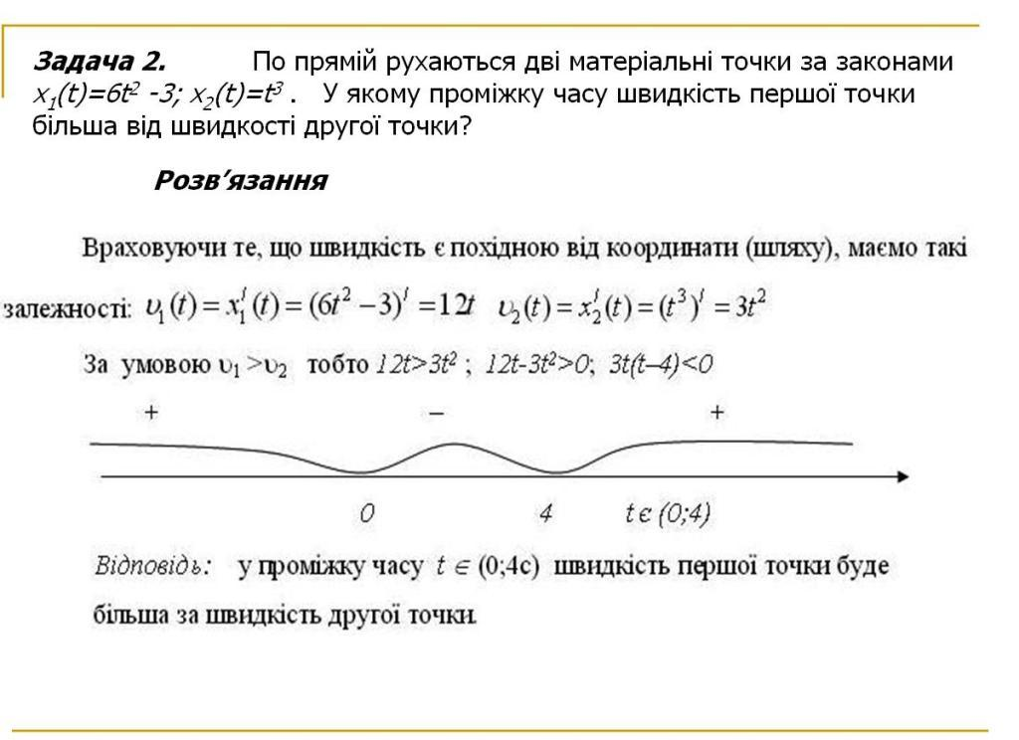

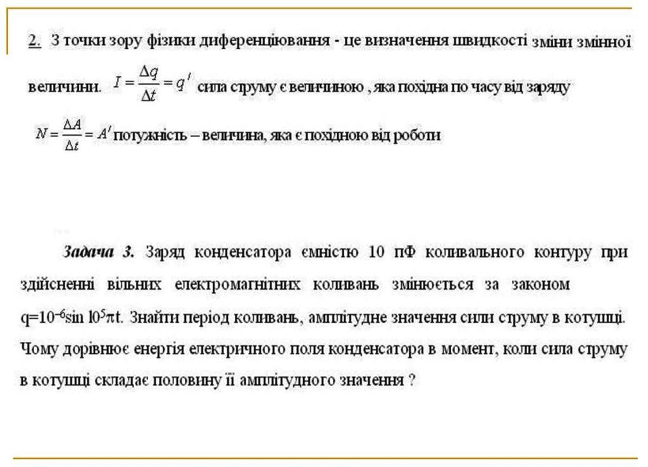

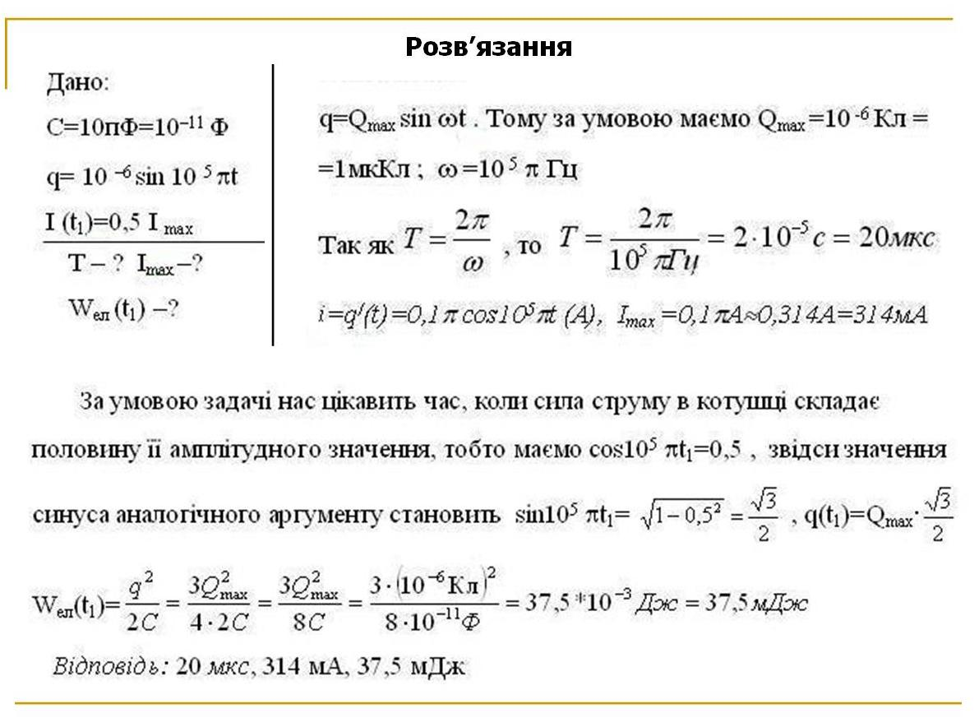

Висновок
Поступово змінюючи характер і зміст навчаючих задач, ми тим самим керуємо мисленням учнів, розвиваємо і тренуємо його.
Навчаючі задачі дають учням змогу спочатку порівняно легко, а пізніше з більшою витратою сил здобувати самостійні «перемоги», що підбадьорює їх, розвиває інтерес і творчі здібності; учні починають відчувати естетичну насолоду від розв’язування задач – з’являються зачатки глибокого інтересу до математики.

